Муниципальное бюджетное дошкольное образовательное учреждение
Г. Когалыма «Цветик-семицветик»

Проект
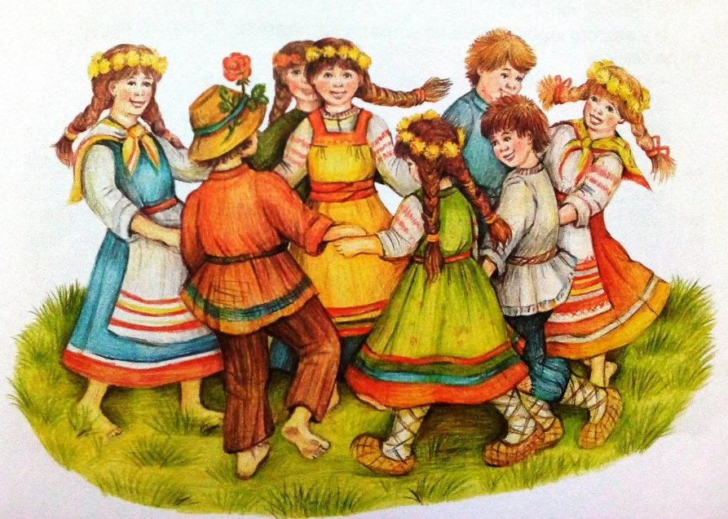
«Русские народные- игры хороводные»

Подготовили:
Егорова А.А
Сафиуллина Ю.С.

Когалым, 2024г.
Введение.
В настоящее время наблюдается большое внимание к национальной культуре, к истокам народных традиций. Русский фольклор – одно из действенных и ярких средств, таящий огромные возможности. Несмотря на внешнюю простоту, его значение в процессе воспитания дошкольников трудно переоценить. Знакомство с народными произведениями формирует отношение к окружающему миру, играет неоценимую роль во всестороннем развитии. Через постоянное изучение фольклора, народных обычаев осуществляется духовно - нравственное воспитание детей. Русский народный фольклор стимулирует творческие проявления ребенка, развивает его фантазию. Тесное изучение и использование народного музыкального материала обогащает личность ребенка, делает ее более содержательной. Используя русский фольклор, через движения мы знакомим детей с народными обычаями, традициями, играми, хороводами.
Целенаправленность и систематическое использование произведений фольклора позволяет формировать представления о добре, красоте и духовных ценностях.

Актуальность

Актуальность данной работы связана с тем, что в наше время высоких технологий, мы все чаще стали вспоминать и возвращаться к традициям и обычаям русского народа. На протяжении многих лет они были почти забыты. Важной задачей дошкольной педагогики на современном этапе является приобщение детей к истокам народной культуры.
В данном проекте формировать и систематизировать знания и представления детей о культуре, традициях и обычаях русского народа помогут хороводные игры.
Хороводные игры вызывают интерес не только как жанр народного творчества. В них заключена информация, дающая представление о жизни наших предков их жизни, труде, отдыхе. Веками хороводы являлись частью календарных обрядов. Они были важным средством обучения молодого поколения танцевальному и поэтическому искусству.
Хороводные игры – это один из лучших способов развития у детей самых разных умений и навыков Хороводы соединяют в себе хореографические движения, песню, диалог. Разучивание и участие в хороводной игре помогают развивать у детей выразительность движений, чувство ритма, воображение и фантазию. Формируют доброжелательные отношения между детьми. Дают возможность проявлять детям все свои лучшие качества: доброту, взаимовыручку, благородство, взаимопонимание.
Все хороводы доступны для детского восприятия. Народные хороводы повествуют о природе, о фольклорных персонажах, о жизни и быте людей. Поэтому – то они вызывают интерес и желание принимать участие в совместной игровой деятельности.
Гипотеза
Незаслуженно забытые старые русские народные хороводные игры, в которые играли наши дедушки и бабушки, могут быть не менее увлекательными, чем современные компьютерные игры.
Инновационная направленность проекта
Возрождение интереса к обрядовым русским играм и хороводам; приобщение детей к знаниям в области русского фольклора; формирование чувства причастности к наследию прошлого.
Паспорт проекта

Наименование проекта | Проект «Русские народные игры хороводные»
Разработчики проекта | Егорова А.А., Сафиуллина Ю.С.
Тип проекта | Игровой
Характер проекта | Творческий
Практическая значимость | Материалы проекта могут быть использованы в работе с детьми других возрастных групп.
Структура взаимодействие проекта | Воспитанники старшего дошкольного возраста, инструктор по физической культуре педагоги, родители (законные представители)
Проект по количеству участников | Групповой
Продолжительность проекта | 4 недели (краткосрочный)
Предмет исследования | Хороводные игры
Формы проведения | Беседы, исследование, наблюдение, совместная и  самостоятельная деятельность ребенка.
Цель проекта | Формирование знаний и представлений детей о культуре, традициях и обычаях русского народа через хороводную игру; распространение игрового опыта прежних поколений; обучение детей хороводным играм.
Задачи проекта | Образовательные  - формирование представлений о русском хороводе и хороводных играх, через знакомство с русским народным фольклором;  - формирование патриотических чувств: любви к родине, уважения к традициям народной культуры и истории.  Развивающие  - развитие познавательных способностей детей через представления о традициях, обычаях русского народа;  - развитие музыкальных способностей, выразительности и плавности движений;  - развитие познавательной активности, фантазии  - способствовать развитию связной речи, согласовывать движения со словами.  - способствовать формированию доброжелательных отношений между детьми.  - развитие у детей музыкальных способностей, выразительности движений, чувства ритма, воображения и фантазии.  - способствовать усовершенствованию физических навыков.  Воспитательные  - воспитание любви к Родине  - воспитание благородства, доброты, самопожертвования и взаимовыручки, умения играть в коллективе.
План реализации проекта | - Постановка проблемы:  - Знакомы ли детям различные русские народные хороводные игры.  - Какие виды хороводных игр более или менее других интересны детям.  - Понятен ли детям характер хоровода, настроение сопровождающей его песни, музыкального сопровождения и движений.  - Могут ли дети самостоятельно использовать в свободной деятельности хороводные игры.  - Постановка цели;  - Поиск формы реализации проекта;  - Разработка содержания всего учебно- воспитательного процесса на основе тематики проекта;  - Организация развивающей, познавательной, предметной среды;  - Определение направлений поисковой практической деятельности;  - Организация совместной творческой поисковой практической деятельности с педагогами, родителями и детьми;  - Работа над частями проекта, его коррекция;  - Коллективная реализация проекта;  - Демонстрация проекта.
Деятельность по реализации проекта | - Беседы  - Просмотр мультфильмов  - Познавательные рассказы;  - Чтение художественной литературы (сказки, рассказы, стихотворения, пословицы, скороговорки, заклички, потешки)  - Использование иллюстративного материала (плакаты, сюжетные картинки, карточки, открытки и др.)  - Показ презентации;  - Хороводные игры;  - Художественно продуктивная деятельность (ручной труд -изготовление атрибутов);  - Музыкальная, театрализованная деятельность с включением хороводных игр;
Сроки и этапы реализации проекта | Этапы реализации проекта:  1.Подготовительный этап:  Цель: обеспечить условия для успешной реализации проекта.  Содержание деятельности:  - выбор темы проекта;  - выбор группы реализации проекта;  - составление плана работы, подбор методик;  - формирование целей, задач;  - создание необходимых условий для реализации проекта;  - разработка проекта;  - подбор и изучение необходимой литературы;  - создание презентации;  - составление картотек;  - изготовление папок – передвижек.  2. Основной Этап:  Цель: выполнить задачи проекта.  Содержание деятельности:  - знакомство с новыми хороводными играми и их правилами;  - заучивание считалок и закличек к хороводным играм;  - проведение развлечений и досугов по теме проекта;  - оформление картотек хороводных игр;  - изготовление масок и костюмов;  - изготовление атрибутов;  - просмотр презентации «Такой разный хоровод»  - просмотр мультфильмов:  • «Ах ты, Порушка –Параня»  • «Снегурочка»  • «Маша и медведь»  • «Хоровод дружбы»  3. Заключительный этап:  Цель: Обобщение опыта работы по теме проекта «Хороводные игры в детском саду».  Содержание деятельности:  Музыкальное развлечение «Не зевай народ, становись в хоровод».  Картотеки фольклорных хороводных игр.  Картотеки считалок, закличек.  Презентация.  Фотовыставка на тему проекта.
Ожидаемый результат | В процессе приобщения детей к русскому народному творчеству появляется возможность познакомить детей с многообразием хороводных игр; сформировать умение свободно, непринужденно, в игровом взаимодействии с другими участниками игры, организовывать хороводные игры; вызвать живой непосредственный интерес к народным играм, желание внести их в повседневную жизнь;  Развивать готовность к активному усвоению правил и содержания хороводных игр.  В ходе реализации проекта у детей проявляется любовь к Родине, интерес к традициям и культуре русского народа.
Методическое сопровождение проекта | Сценарий развлечения.  Подборка русских народных игр.
Материально-техническое сопровождение проекта | - Развивающая среда.  - Музыкальные игрушки.  - Мультимедийное оборудование.  - Аудио, видеоматериалы.  - Костюмы, декорации к развлечению.  - Атрибуты для игр.
Продукты деятельности проекта | -Картотека хороводных игр  -Атрибуты к хороводным играм  -Картотека закличек, считалок.  - Сценарий мероприятия «Не зевай народ, становись в хоровод».  -Консультации для родителей.  - Фотовыставка.
Взаимодействие с родителями (законными представителями)
Формы взаимодействия с родителями (законными представителями воспитанников) | Изготовление атрибутов к хороводным играм  Консультации для родителей: «Влияние хороводных игр на развитие дошкольников»

Заключение:
На протяжении нескольких последних десятилетий, в силу многих причин, мы все реже возвращались к традициям и обычаям русского народа.
Как жили русские люди? Чем занимались? Как отдыхали? В какие игры играли дети? Данный проект помог ответить на все эти вопросы.
Возрождая интерес детей к русским традициям, к исконно русским развлечениям, подвижным и хороводным играм мы решили восстановить связь времен, вернуть утраченные ценности.
Проект способствовал развитию познавательных способностей, включил в себя ознакомление с русскими обычаями, традициями, народным творчеством, обогатил познания детей.
Ценность проекта в педагогическом отношении очень велика. Он оказал огромное влияние на воспитание ума, характера воли, на развитие лучших человеческих качеств: доброты, благородства и взаимовыручки.
Подводя итоги проекта, становится понятно, что в дальнейшем необходимо обязательно продолжить изучение русских народных хороводов и хороводных игр. Приветствовать желание детей организовывать эти игры и участвовать в них.

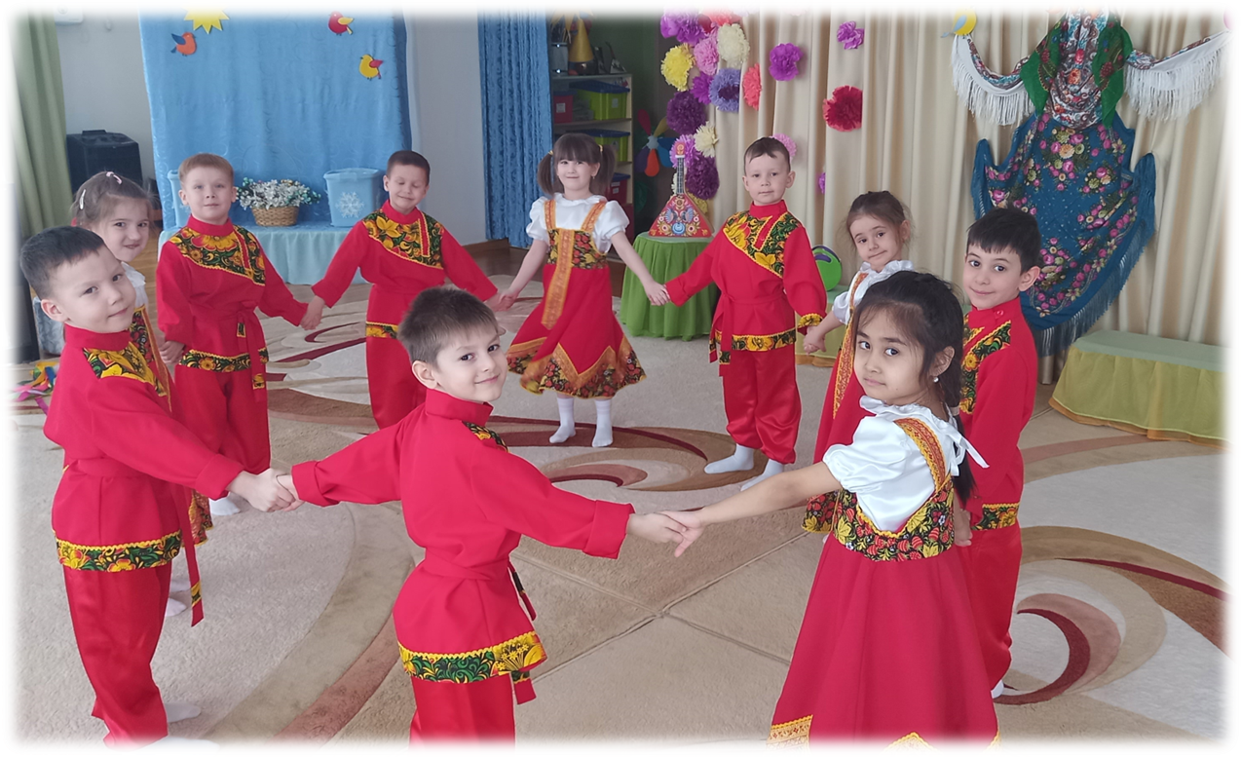
Фотоматериалы проекта

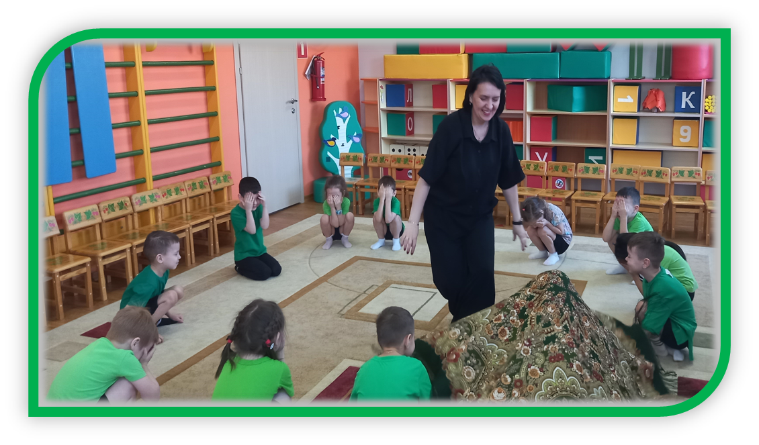
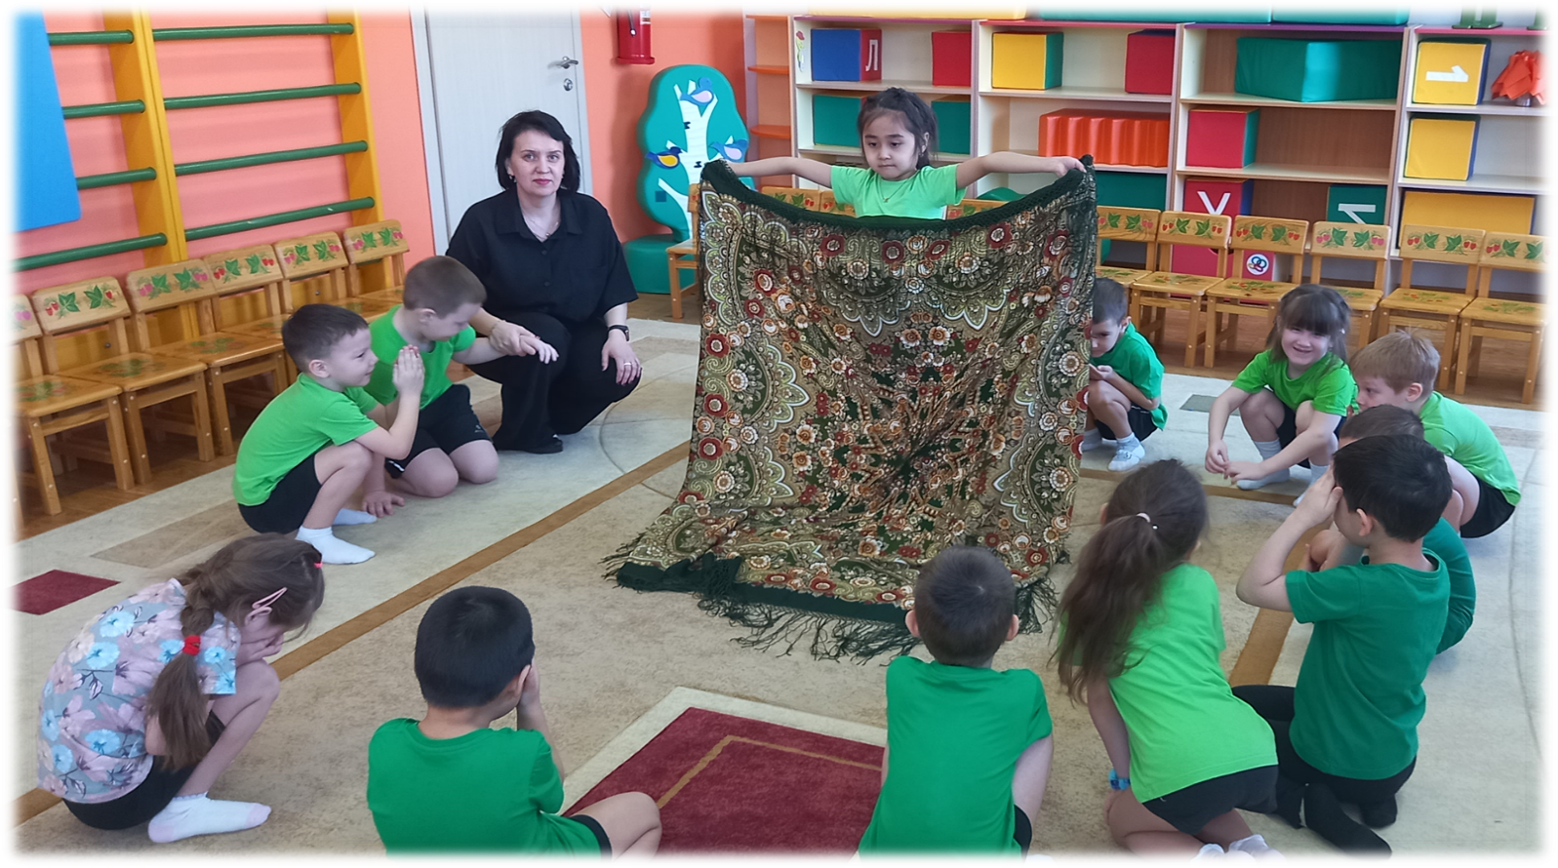
Знакомство с новыми хороводными играми и их правилами.
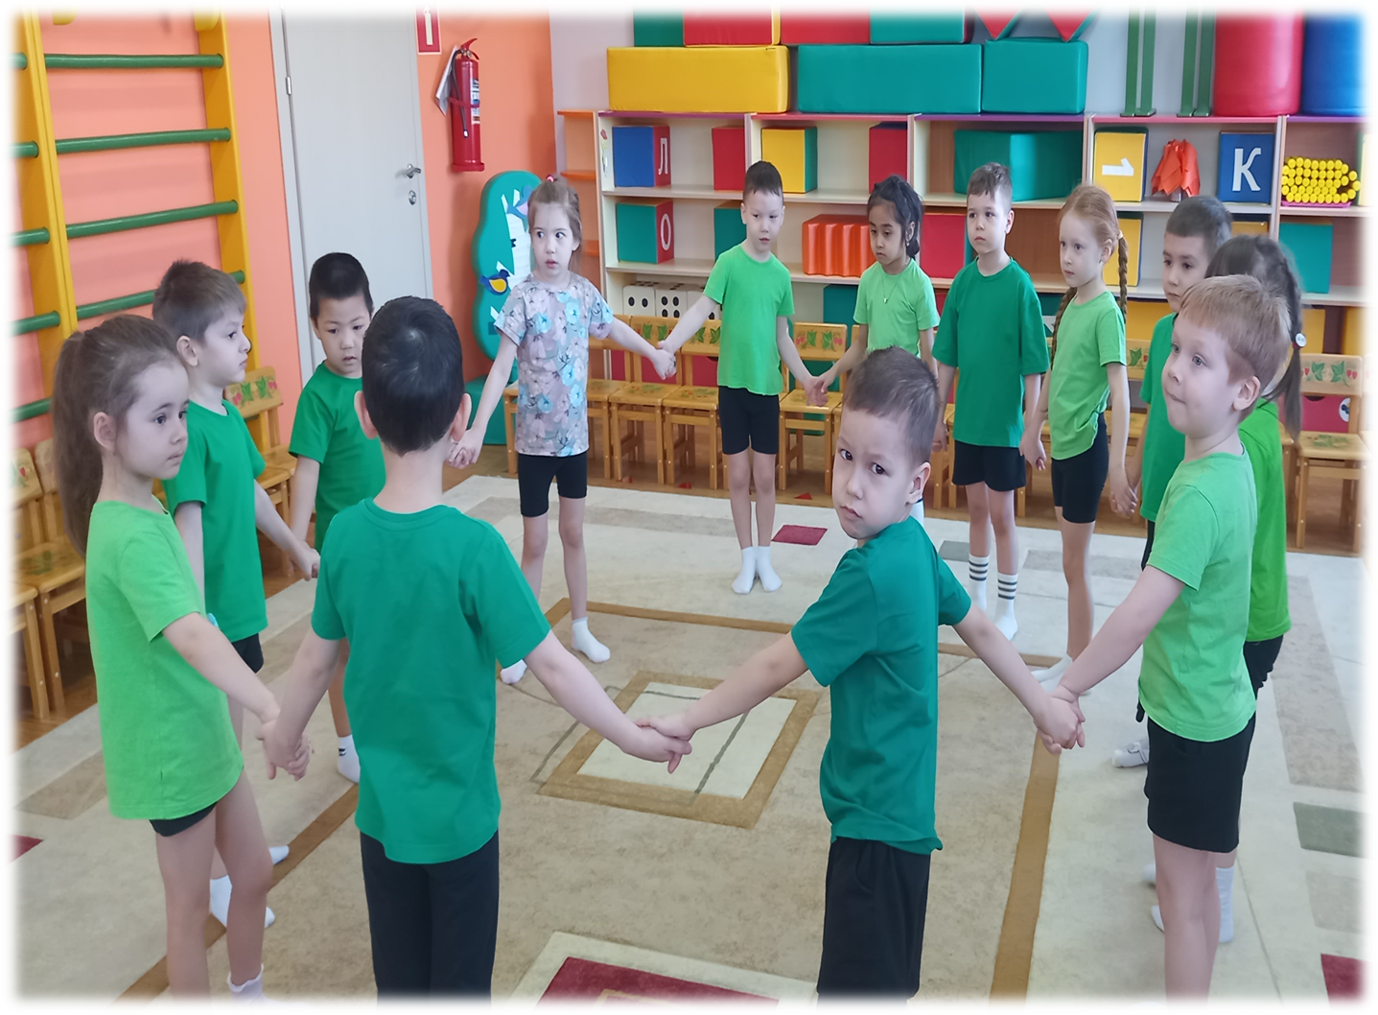
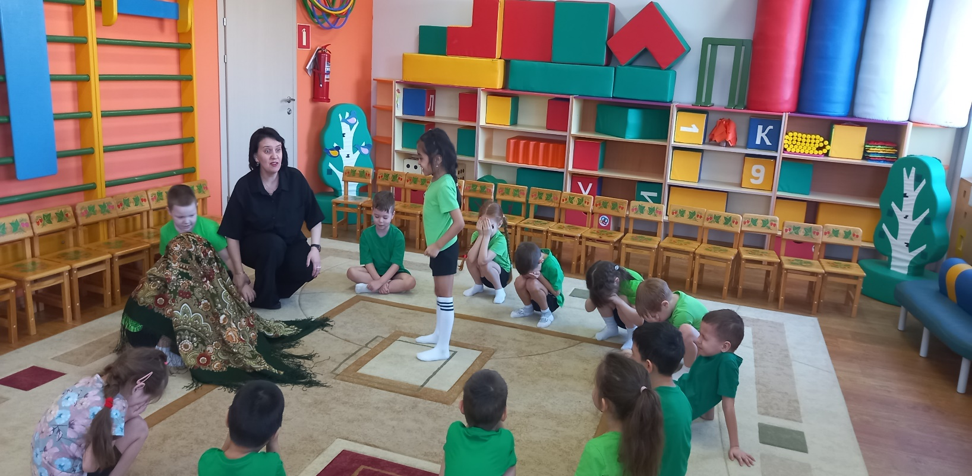
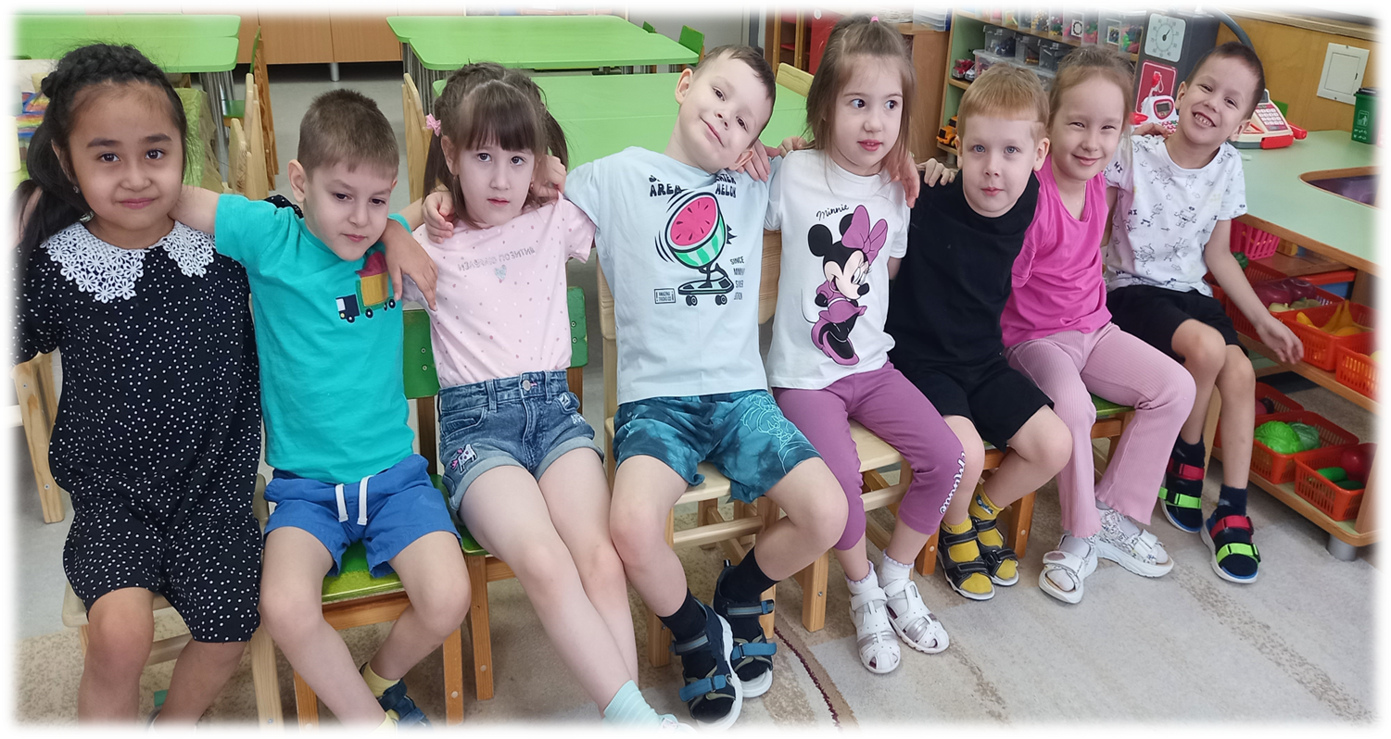
Заучивание считалок и закличек к хороводным играм.

Проведение развлечений и досугов по теме проекта.
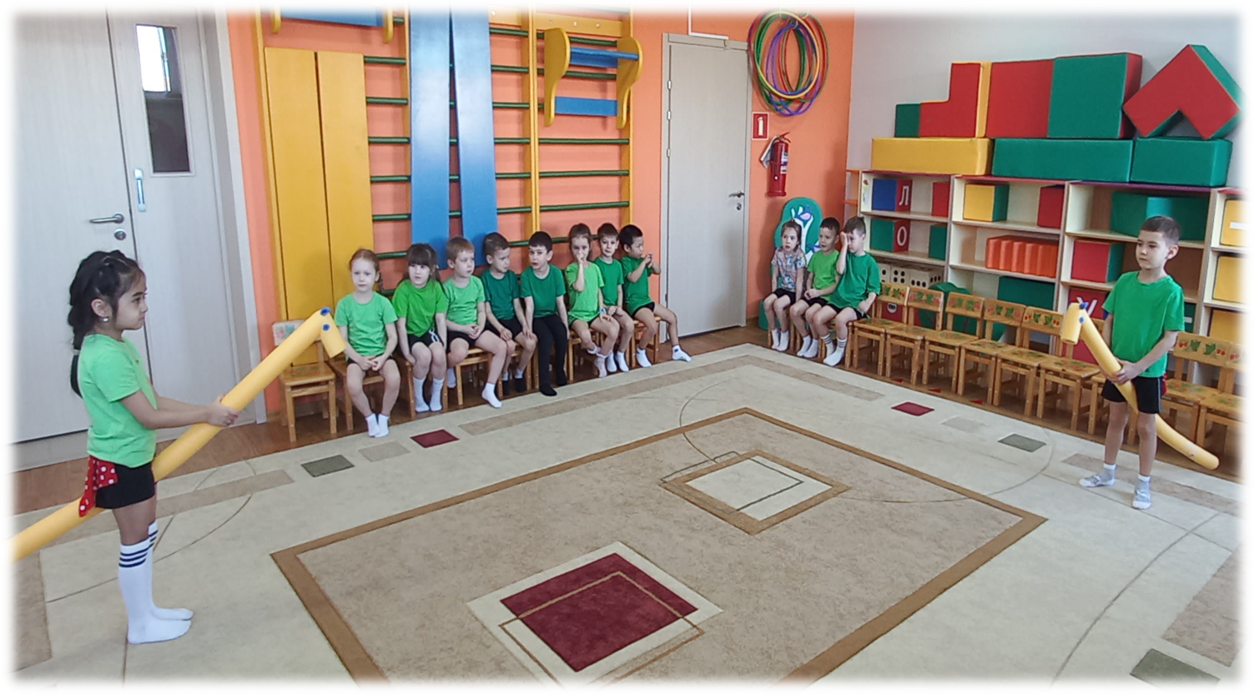
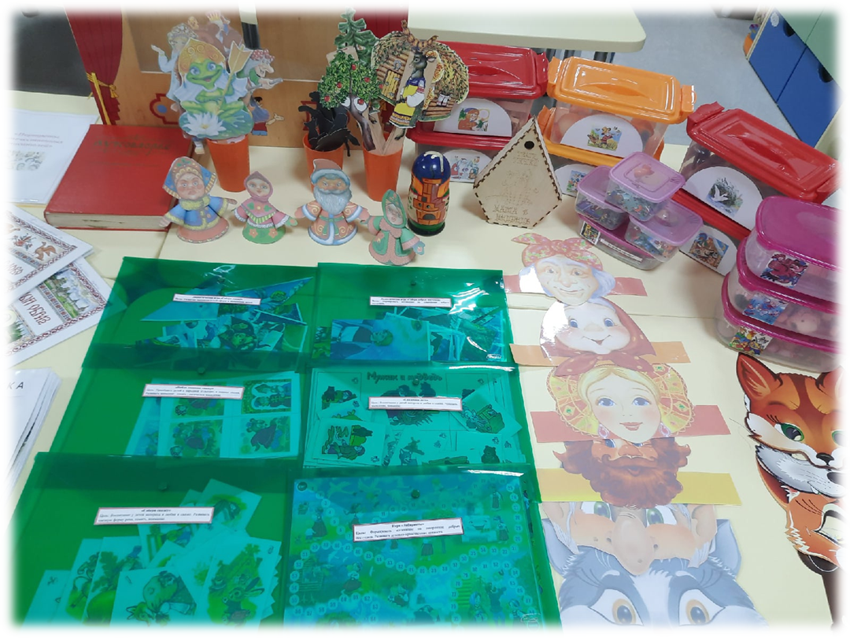
Изготовление масок , костюмов, атрибутов
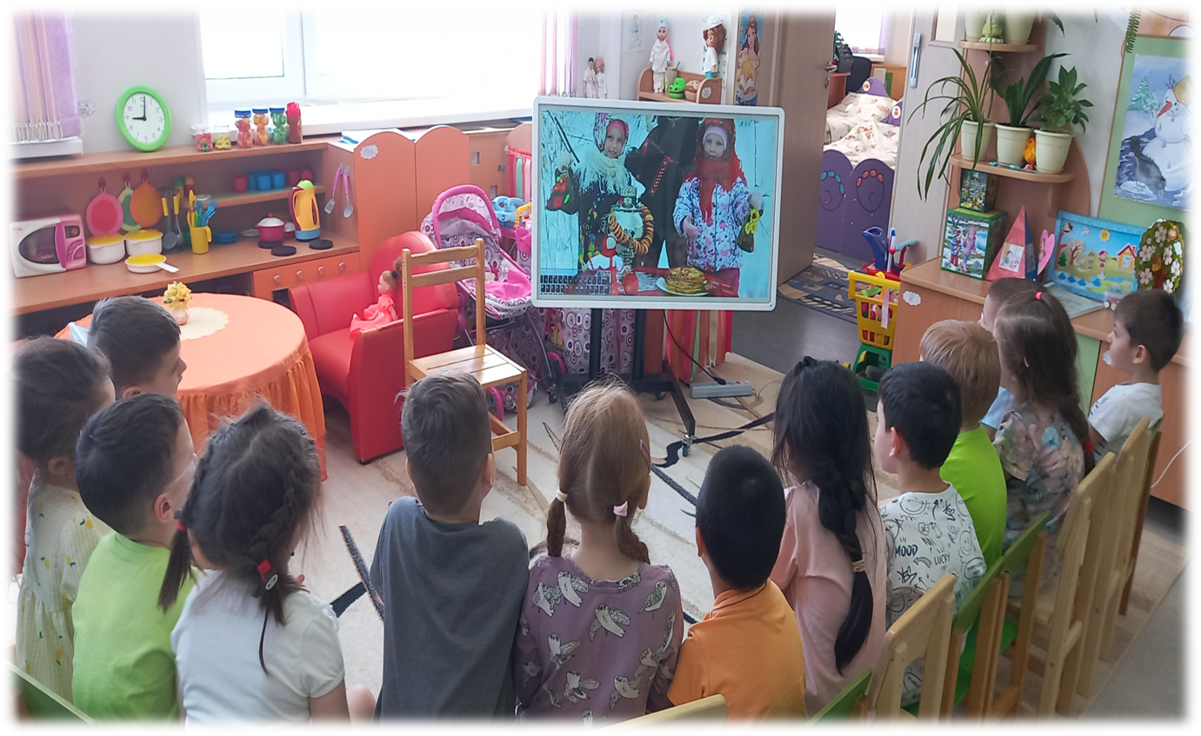
Просмотр презентации «Такой разный хоровод» и просмотр мультфильмов.
Музыкальное развлечение «Не зевай народ, становись в хоровод».
